M11.5 管理订单真实性流程说明文件-V0.9
密级：B

管理订单真实性

文件名称：管理订单真实性 |  |  |  | 版本：V0.9 | 密级：B
文件编号：MTCV-MO-M11.5-P-管理订单真实性-V0.9 |  |  |  | 生效日期：2025/3/25
流程L2 PO：曹曦 | 流程L3 PO：李科 |  | 流程组团队成员：马乐园，于珊，陈鹏，牛全基，周三贵
更 改 记 录
版本号 | 更改人 | 审核人 | 批准人 | 生效日期 | 更改内容
V0.9 | 流程PO：李科  流程PC：赵波 | 曹曦 | EBG流程执委会 | 2025-3-25 | 首次发布
V1.0

1. 目的
管理订单真实性旨在通过验证订单信息与交易行为的一致性，防范商业欺诈，保障交易安全，维护企业信誉，保护客户与渠道伙伴的权益，优化资源配置，促进合规经营，实现多方的可持续发展。
本流程专注于订单真实行验证环节，其核心旨在确保销售订单的最终用户真实，清单真实，服务真实。通过下单审批的材料收集、售后服务的客户及清单复核，我们能够更精准的识别销售订单的真实情况，阻止和查处违规订单的发生，降低市场端的销售风险。

2. 适用范围
本流程适用于 EBG 所有销售代表下单申请、售后服务项目转运维的业务场景。

3. 名词解释
无

4. 职责分工（要更新，新定义的职责分工）
角色 | 描述 | 职责
客户关系负责人 | 行业客户代表、行业经理、城市客户代表、城市经理、渠道销售、渠道经理、服务产品销售 | 1、销售代表对提供价格申请及下单业务中提交的相关材料真实性负责。  2、项目中标后，在满足下单成熟度要求的前提下，在系统中提交下单申请，填写交付联系人及联络方式。
销售经理 | 区域经理、系统部本部行业经理（主管）、服务产品销售经理 | 1、审核销售代表的价格申请，确认项目信息的准确及竞争分析，审核特殊项目的合理性，对SM项目进行确认并承担该项目真实的第一责任；  2、销售代表的下单申请前，区域铁三角确认项目中标结果及满足下单成熟性要求；  3、异常订单渠道链条合同及相关材料的收取责任；  4、问题订单的申诉、归因分析、漏洞闭环及处理建议的落实执行；  5、销售经理是项目真实性验证的责任人，确保审核结果的有据有效；销售经理是SM项目定性的第一责任人，承担错误定性项目的全部责任。
技术负责人 | 大区节点经理，重客售前，系统部&区域技术经理，售前 | 技术负责人作为区域铁三角，销售代表的下单申请前共同确认项目中标结果及满足下单成熟性要求；技术负责人对项目需求真实和清单真实负责。
客户体验负责人 | 项目售后服务支持 | 客户体验负责人作为区域铁三角，对项目服务商的合理性、服务需求的真实性负责；销售代表的下单申请前共同确认项目中标结果及满足下单成熟性要求。确认订单服务内容，标注特殊项目服务要求，SM项目必须选择具备SM服务资质的服务商。
商务助理 | 商务助理 | 1、审核下单业务的真实性，确保项目已中标或末级合同已签订；  2、确认订单的发货地址为渠道地址库或最终用户地址，特价订单需直发最终用户，分批下单确保发货地址的一致性。  3、配合内销经理进行现场稽核。
特价专员 | 销管价格审批 | 1、项目真实性的查验及识别；  2、回收相关材料验证真实性判断。
总代/渠道 | 具备公司签约资质的代理商、渠道商 | 1、按照公司渠道链条要求签订订单，发现异常后及时通报公司销管；  2、按照季度与销管核对超期未结款订单情况。
订单员 | 订单发货 | 确保发货信息的准确有效，联系人及电话准确。
售后/工程经理 | 售后服务订单服务监督跟踪 | 1、通过远程或现场稽核，查证项目最终用户的真实性和清单的一致性；  2、100%稽核标注的高关注项目，并确保稽核的真实有效；  3、异常订单数据（一致率低于90%）的准确上报系统。
内销经理 | 针对售后稽核的异常订单进行回访 | 1、针对售后稽核出异常订单进行真实性校验及初步判定（如通过销售经理回收渠道合同、发票及相关材料，验证订单问题）；  2、问题订单处理跟进及区域问题闭环监督；  3、月度异常订单处理结论及验证过程存档。
项目经理 | 行业经理、城市经理、区域副经理、区域经理、系统部总经理 | 订单真实性判定及审核的责任人；
审计经理 | 业务流程审计经理 | 1、部门难以确认问题订单的升级审计，还原订单原貌；  2、问题订单的追责及漏洞闭环。
平台/系统总经理 | BG订单真实业务的管理者 | 1、订单真实性的业务管理；  2、问题订单判定和处理的把关。

5. 流程文件评审

5.1 流程卡
流程名称 | M11.5 管理订单真实性 | 流程层级 | L3 | 流程架构编码 | M11.5
流程定义 | 管理订单真实性流程是一个包括商机填报、审批进入漏斗、日常检查、商机分级评估及立项评审等核心步骤的系统性验证过程。 | 流程目的 | 为了确保公司订单交易的合法性和准确性，防止虚假订单和欺诈行为，保护公司、客户和合作伙伴的共同利益。
流程责任人 | 项目经理 | 上一层流程名称 | MO 管理商机
包含的下层子流程或活动 | 1、管理下单审批：保障订单真实性，特价下单审批。  2、管理下单回溯：查真订单真实性，建立威慑，不敢作假，通过售后质量稽核、渠道/客户回访、项目审计来闭环问题订单的发生。
流程输入 | 1、价格申请表单：项目下单清单，各级渠道名称、利润  2、转运维申请
输入标准 | 1、锐捷下单管理细则，附件：1220-2023年锐捷网络报价及下单管理细则 V5-修订.docx  2、达到转运维申请标准 ，附件：SD渠道项目转运维流程内涵及标准V1.0
流程输出 | 对项目真实性的评估结果
输出标准 | 审批通过标准化，附件：报备和下单SOP
流程起点 | 收到ECP系统下单流程申请
流程终点 | 订单成熟度和真实性判断，订单结束
流程绩效指标 | 年度订单真实性比率：（问题订单数量/特价订单总数量）*100%

5.2 流程图及说明

5.2.1 L2键盘图
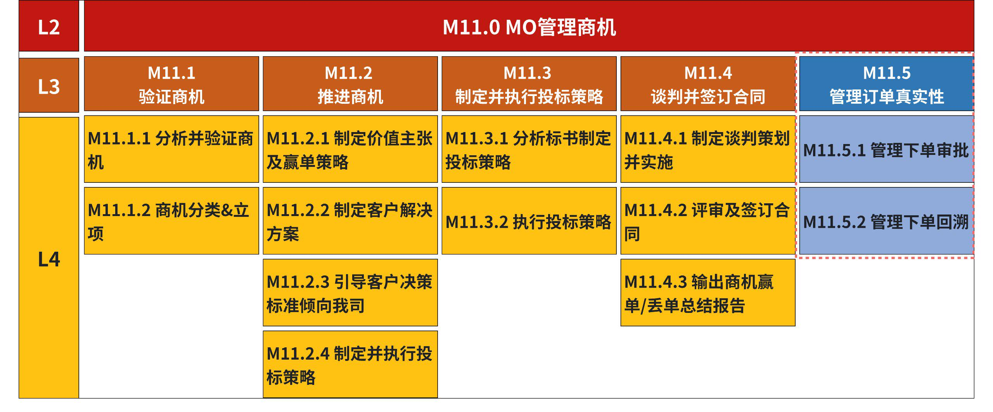

5.2.2 L2流程图
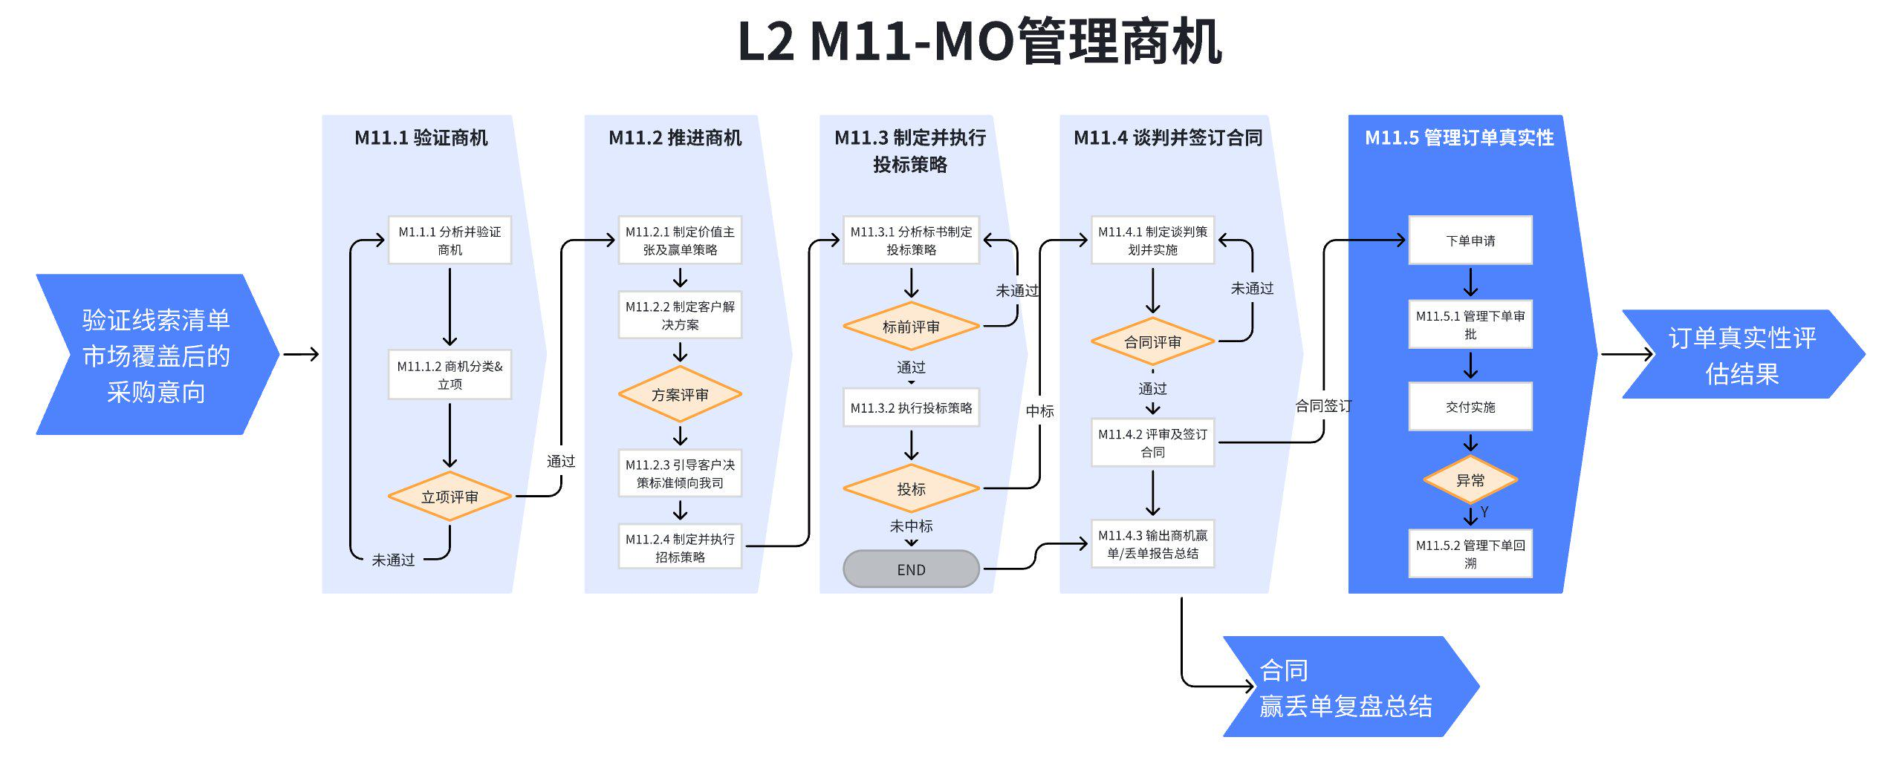

5.2.3 L3示意图
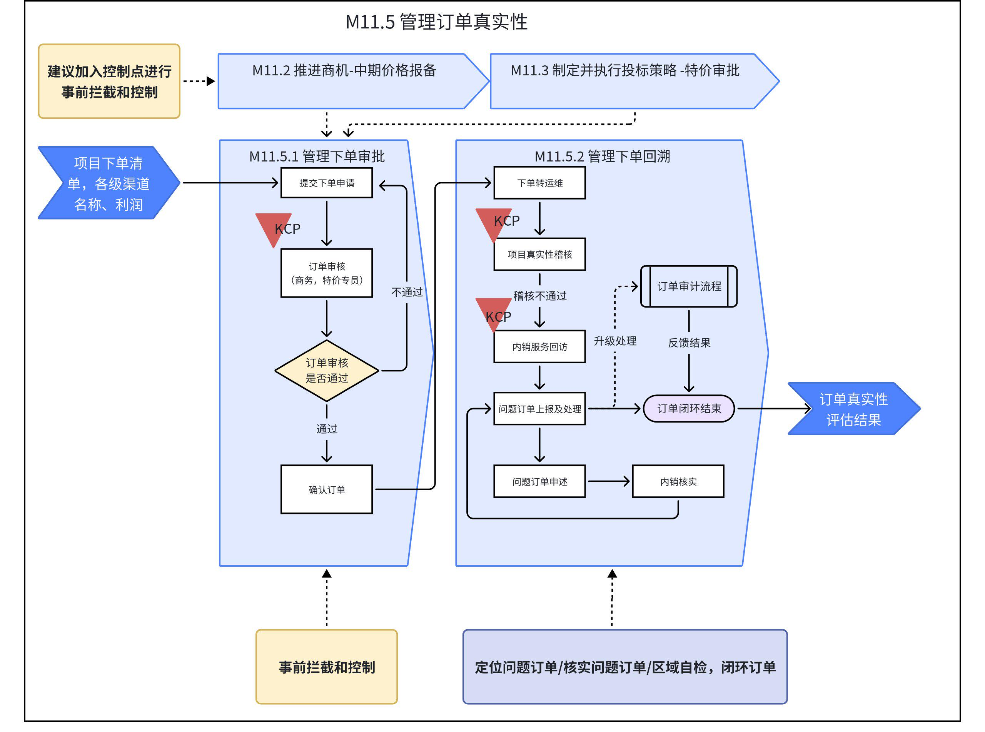

5.2.4 L3流程图
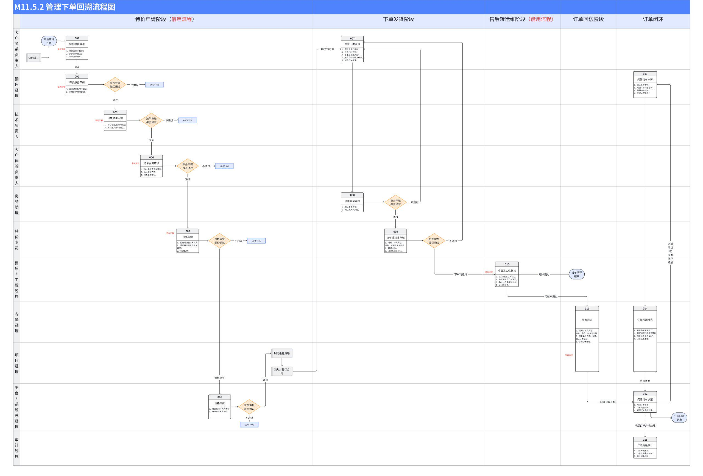

5.2.5 流程说明
编号 | 活动/子流程 | 执行角色/岗位 | 流程活动说明 | 是否有KCP/KDP | 输入 | 输入标准 | 输出 | 输出标准  （良品条件） | 活动难点/关键点说明 | 业务变化点说明（与之前的主要变化点） | 指导书 | 工作模板
1-6 | 特价申请流程 | 销售代表/销售经理/技术负责人/售后经理/特价专员/平台/系统总经理 | 1、销售代表提交订单特价申请  2、销售经理确认填报信息真实性  3、技术负责人和售后经理确认各自信息真实  4、特价专员和审核订单真实性  5、平台/系统总经理确认同意 | 否 | 依据《特价申请流程》要求输入 | 依据《特价申请流程》要求输入 | 订单真实性信息被销售经理/技术负责人/售后经理确认。 | 特价审批阶段的输出需要满足以下条件：  1、项目及最终用户真实；  2、最终用户需求及清单配置真实；  3、项目类型及售后服务内容真实。 | 1、销售经理/技术负责人/售后经理担负起验证项目真实的职责并在系统中有角色；  2、SM项目，销售经理作为项目标M责任人，并对项目真实性负全责。 |  | 企业网事业部国内特价报备及下单制度-V1.0
7 | 特价下单申请 | 销售代表 | 销售代表进行订单下单申请 | 否 | 选择项目订单、编制下单清单，提交项目中标信息等证明材料 | 项目真实中标信息；中标项目清单与价格申请基本一致；下单时间满足项目成熟度要求。 | 输入信息确认准确无误。 | 项目及用户真实；用户清单真实；下单成熟度满足要求。 | 1、不应该出现无材料下单的情况出现；  2、不同类型项目下单时证明成熟度的材料不同，需要按照业务的实际情况判断。 | 1、取消无材料提前下单；  2、细化了下单管理规则，针对不同类型的项目下单材料进行补充。 | 企业网事业部国内特价报备及下单制度-V1.0
8 | 订单商务审核 | 商务助理 | 订单前期商务信息及发货地址的核对 | 否 | 确认项目全订单前期的商务信息、发货地址 | 信息填写准确无误。 | 审核信息真实无误。 | 1、前期商务核减；  2、确认发货地址为最终用户地址或渠道链条库房。 | 1、发货地址管理，特价下单应优先发至最终用户地址，因齐套问题需发货至渠道的库房。 | 增加并明确了商务助理的节点职责
9 | 订单下单审核 | 特价专员 | 判断下单真实性及项目下单成熟度 | 是 | 判断下单真实性及项目下单成熟度，清单、时间及备注验证。 | 下单信息真实无误。 | 审核信息真实无误。 | 1、疑问点红牌标识；  2、回收合同等订单材料。 | 1、明确拒绝无材料下单，特殊情况背书角色需知晓承担同等违规处罚；  2、合同回收能否顺利收回。 | 增加了疑问项目标识功能，让售后稽核目标性更明确。
10 | 项目真实性稽核 | SD质量稽核团队、工程经理 | 项目转运维以后，质量稽核团队根据巡检异常数据进行稽核，将 | 是 | 流程中红牌标识项目；售后稽核团队对订单真实性的评估异常的订单（巡检异常数据） | 依据《SD渠道项目转运维流程内涵及标准V1.0》要求输入 | 异常订单真实性评估结论 | 红牌标识订单和稽核异常订单100%核实和闭环 | 1）部分项目从发货到转运维时间长，此类异常情况稽核要等项目交付完成后开始  2）特殊项目走特殊流程，无法甄别项目真实性  第一类：公共安全、政府、金融等涉密项目大部分没有稽核  第二类：渠道说明不需要调试，给销售确认进行审批，无法走质量稽核流程（非涉密项目不需要调试，需要提供合同）  第三类：线下回访（纸质回访），无法保证项目真实性  3）疑似商务问题清单比率高（待补充数据），渠道未按照下单的SN码设备发货，虽然设备一致，但是SN码不一致，造成巡检工具系统报错  4）调查商务异常订单时，电话回访客户联系人主要来自销售反馈，真实性存疑 | 1、通过事前特价审批、下单审批、预警模型，对疑似问题项目进行标识，重点针对此类项目进行巡检  2、增加客户联系人方式：销售易、渠道信息系统、CSM中的联系方式统一交给到内销结合客户档案进行交叉验证  3、对特殊情况的项目建立特殊订单流程  4、明确售后团队和内销团队责任，有一道核查和二道确定问题清单的责任，并针对问题清单进行闭环和违规处罚 | SD渠道项目转运维流程内涵及标准V1.0  剩余待补充
11 | 内销服务回访 | 内销团队/内销经理 | 内销团队针对异常订单进行电话回访、协调区域提供渠道链条合同等措施来核查项目真实性 | 是 | 售后稽核团队订单真实性评估异常项目清单 | 需设计 | 问题订单的初步定性 | 异常项目清单100%回访定性 | 1、调查商务异常订单时，电话回访客户联系人主要来自销售反馈，真实性存疑；  2、电话回访方式对核查清单真实性效果不佳，很多客户记不住具体清单；  3、异常订单的定性分析方法和判定依据学习及运用。 | 1、明确售后团队和内销团队责任，有一道核查和二道确定问题清单的责任，并针对问题清单进行闭环和违规处罚
12 | 问题订单处理 | 平台/系统总经理 | 内销团队问题订单的初步定性 | 否 | 经内销团队定性的问题订单 | 问题订单问题点明确清晰 | 问题订单处理 | 处理依据统一，问题得到改善 | 问题改善和漏洞闭环 | 系统中新增加此节点 | 需补充，
13 | 问题订单申诉 | 销售经理 | 1、区域申诉通道；  2、问题订单归因分析；漏洞闭环处理；区域处理建议。 | 否 | 问题清单问题点、问题原因、 | 需设计 | 1、原因申诉；  2、闭环改善措施。 | 1、申诉理由充分合规；  2、闭环改善措施得当，区域处理合理合规。 | 区域问题改善和漏洞闭环 | 系统中新增加此节点 | 需补充，需提交改善措施。
14 | 订单问题核实 | 项目经理/内销团队/内销经理 | 1、核实申诉理由；  2、判断处理改善措施合理性。 | 否 | 区域申诉理由或改善举措 | 合理合规有效 | 问题订单记录  流程结束 | 问题订单问题点及判定依据清晰、闭环改善措施明确。 |  | 系统中新增加此节点 | 需补充，需建立定期发布机制。
15 | 订单升级审计 | 审计经理 | 针对复杂项目的升级审计 | 否 | 平台/系统总经理提出了订单审计要求 | 订单基本信息 | 订单审计报告 | 依据公司项目审计报告要求 | 复杂项目，问题确认周期较长 | 系统中新增加此节点 | 补充机制，审计结果回传。

5.3.6 主要角色活动说明：

5.3.6.1 商务岗位（下单）活动说明：
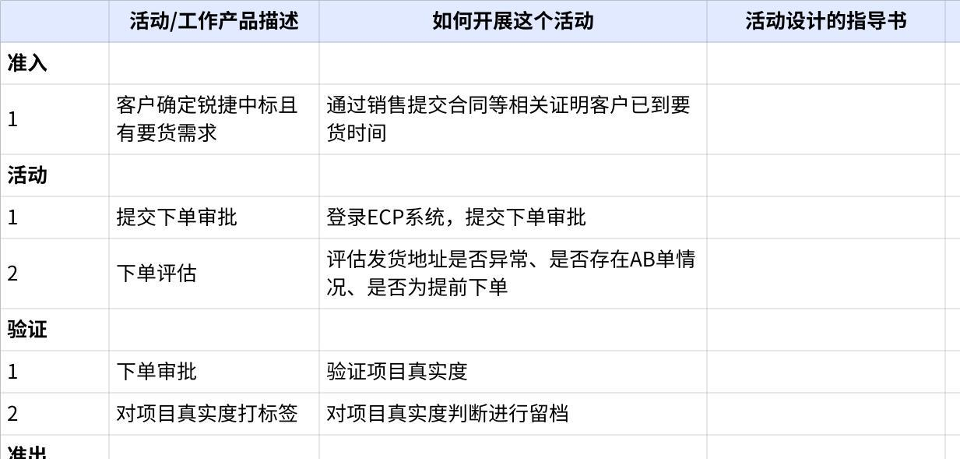
点击图片可查看完整电子表格

5.3.6.2 定价专员（下单）岗位活动说明：
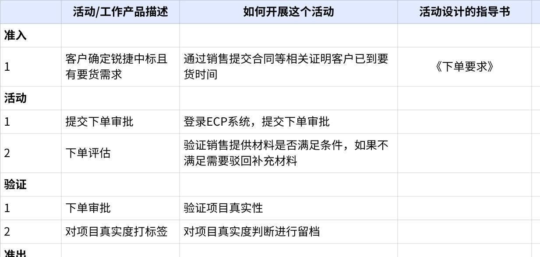
点击图片可查看完整电子表格

5.3.6.3 售后团队岗位活动说明：
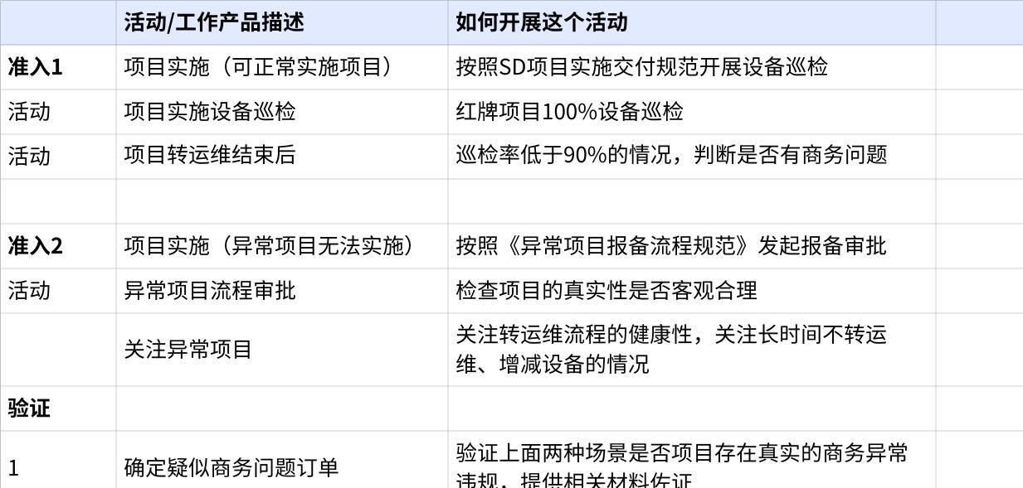
点击图片可查看完整电子表格

5.3.6.4 内销团队岗位活动说明
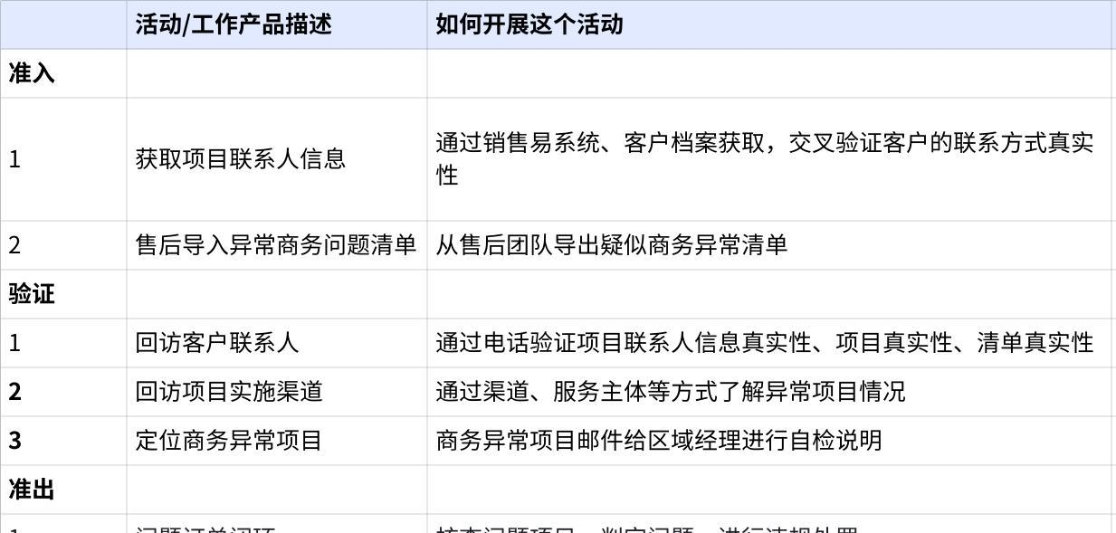
点击图片可查看完整电子表格

5.3 KCP、KDP（关键控制点、关键交付节点或里程碑）说明及指导书
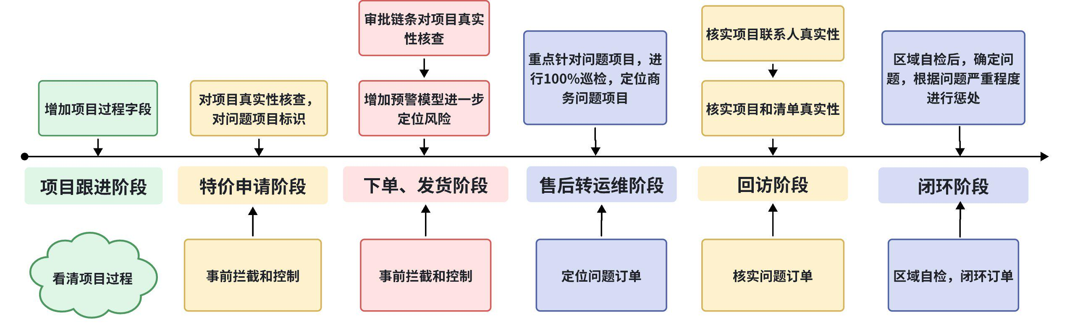
关键节点 | 控制点 | KCP/KDP说明 | KCP/KDP负责人 | 指导书
价格审批 | 审批阶段对项目真实性验证，进行提前拦截 | 1、价格审批阶段，区域经理、售前和售后经理在一线，对项目过程最清楚，需要对项目的真实性负责  2、销管有责任验证项目真实性材料，并提出折扣意见 | 业务主管 | 区域经理、售前经理、售后经理责任说明
下单审批 | 判断项目真实度和成熟度，不符合条件驳回 | 商务/销管确认项目的真实度和成熟度，判断是否可以走下单流程 | 业务主管 | 报备和下单制度：下单条件  商务职责需要新增
订单回溯 | 1、确认异常商务问题（拼单/假单）  2、对商务问题进行惩处 | 1、有具体的支撑材料证明项目出现商务问题  2、确认售后团队和内销团队职责，为核查项目真实性和第二道防线和第三道防线  2、明确奖惩机制，达到威慑作用 | 业务主管 | 需要新增

6、解释权限及生效日期
本文档的解释权归属流程管理部。

